體育活動成果記錄表
活動名稱：110年台中市長盃全國羽球錦標賽
活動時間：110/12/9-10 | 活動地點：中科活力羽球館
參與人員：文華高中羽球隊
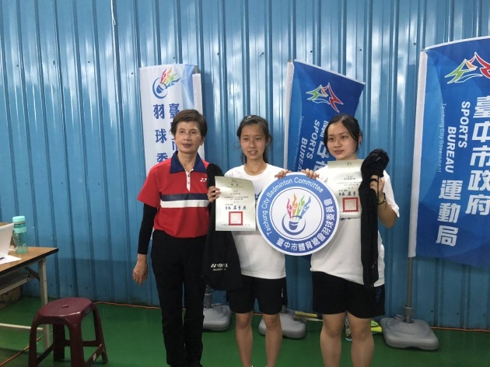 | 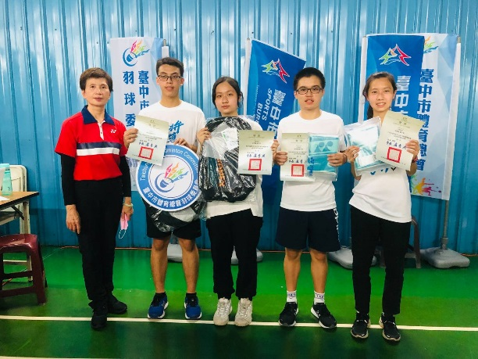
- 照片說明：高中非體育班女雙第一名 | - 照片說明：高中非體育班混雙第二，三名
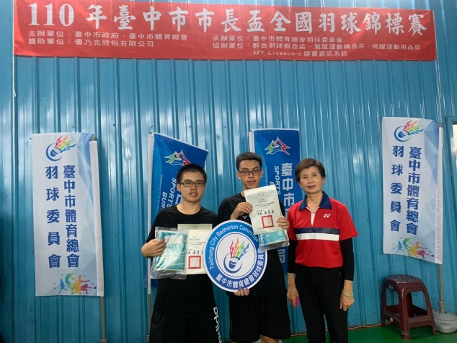 | 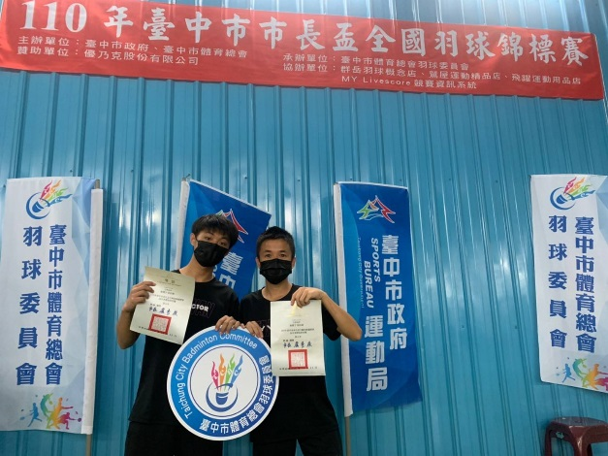
- 照片說明：高中非體育班男雙第三名 | - 照片說明：高中非體育班男雙第五名
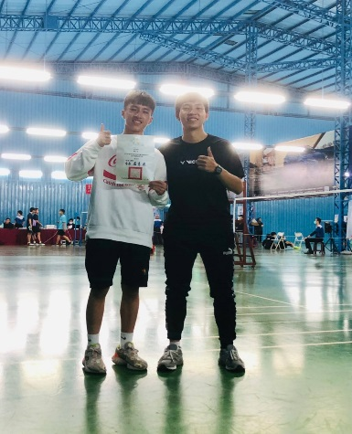 | 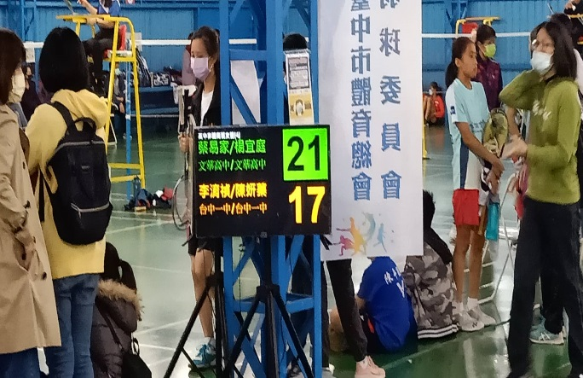
- 照片說明：高中非體育班男單第九名 | - 照片說明：女雙決賽

